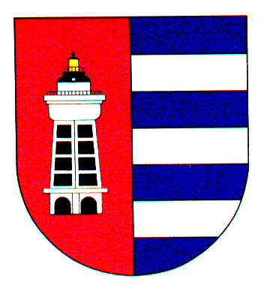
MĚSTSKÁ ČÁST PRAHA 19
Úřad městské části Praha 19
Odbor majetku, investic, bytového a nebytového hospodářství
Semilská 43/1, Praha 9 – Kbely, 197 00
Tel.: 284 08 08 70, 734 148 653
e-mail: krejci.veronika@kbely.mepnet.cz
ID: ji9buvp

Vyřizuje: Mgr.. Veronika Krejčí, LL.M.
Ze dne: 23.3.2022 V Praze dne 23.3.2022

Aleš Dušek

Černolice 77
Praha - západ
252 10
IČ 71667873

Věc: Objednávka č. 72/611/2021/OMIBNH

Dobrý den,

na základě Vaší cenové nabídky u Vás objednáváme provedení revizí a kontrol plynových zařízení v bytech ve správě MČ Praha 19 pro rok 2022 za cenu 98 250,- Kč bez DPH.

S pozdravem,

Monika Havelková
Vedoucí Odboru majetku, investic, bytového a
nebytového hospodářství

